Nama : Lisa Melinda
NIM : 09011381722088

ITIL Availability Management
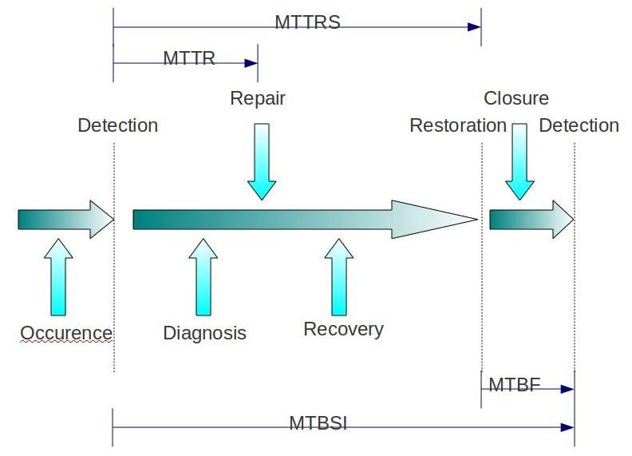
Mean-Time-To-Repair (MTTR),elapsed time to repair a configuration item or IT service. Serviceability :
Aspek penting terakhir tentang manajemen ketersediaan ITIL adalah Kemudahan Servis. Kemudahan Servis adalah kemampuan pemasok pihak ketiga untuk memenuhi persyaratan kontrak mereka sering kali termasuk ketersediaan, keandalan, dan / atau pemeliharaan. Jika penyedia Layanan TI mendapatkan layanan eksternal dari mitra atau pemasok secara eksternal, tingkat layanan yang harus dipenuhi oleh pemasok tersebut ditulis dalam kontrak pendukung yang ditandatangani antara penyedia Layanan TI dan bisnis.
Misalnya, jika penyedia Layanan TI memerlukan setidaknya 98% ketersediaan selama jam operasi untuk service, setidaknya 1000 menit bekerja tanpa gangguan atau pemadaman, atau jika penyedia service TI mengharapkan pemasok untuk memperbaiki masalah dengan service tersebut dalam waktu kurang dari lima menit, ini semua adalah contoh tentang kemudahan Service. Karena ini merupakan aspek penting, semua masalah ini harus dinegosiasikan dengan hati-hati antara penyedia layanan TI dan pemasok sebelum menandatangani kontrak yang mendasari. Kemudahan servis merupakan aspek penting dari manajemen ketersediaan ITIL.
MTTR sendiri merupakan ukuran dasar dari pemeliharaan barang yang bisa diperbaiki. Ini mewakili waktu rata-rata yang diperlukan untuk memperbaiki komponen atau perangkat yang gagal. Secara matematis, ini adalah waktu pemeliharaan korektif total untuk kegagalan dibagi dengan jumlah total tindakan pemeliharaan korektif untuk kegagalan selama periode waktu tertentu. Biasanya tidak termasuk waktu tunggu untuk bagian-bagian yang tidak tersedia atau Administrative and Logistic Delay Time (ALDT) lainnya.
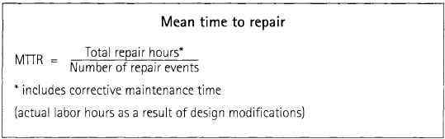
MTTR merupakan bagian dari kontrak pemeliharaan, di mana sistem yang MTTR-nya 24 jam umumnya lebih berharga daripada selama satu dari 7 hari jika rata-rata waktu antara kegagalan sama, karena Ketersediaan Operasionalnya lebih tinggi. Mean Time To Repair, atau waktu rata-rata yang digunakan untuk proses repair (perbaikan) alat berat. Perhitungan MTTR dimulai ketika alat rusak sampai kembali beroperasi normal. MTTR menunjukkan data efisiensi kemampuan perusahaan dalam menanggapi dan menyelesaikan masalah yang terjadi.
Kemudahan servis atau pemeliharaan adalah kesederhanaan dan kecepatan dimana suatu sistem dapat diperbaiki atau dipelihara; jika waktu untuk memperbaiki sistem yang gagal meningkat, maka ketersediaan akan berkurang. Kemudahan servis mencakup berbagai metode untuk mendiagnosis sistem dengan mudah ketika masalah muncul. Deteksi dini kesalahan dapat mengurangi atau menghindari downtime sistem. Sebagai contoh, beberapa sistem perusahaan dapat secara otomatis memanggil pusat layanan (tanpa campur tangan manusia) ketika sistem mengalami kesalahan sistem. Fokus tradisional adalah membuat perbaikan yang benar dengan sesedikit mungkin gangguan terhadap operasi normal.

